給 食 だ よ り １月号
目黒区立第十一中学校
校 長 豊島 修二
栄養士 野宮真理子

今月の目標 食品についての知識を深めよう

皆さん、あけましておめでとうございます。いつもより少し長かった冬休み、有意義に過ごすことができましたか？さて、昨年は東日本大震災や台風といった大きな災害に見舞われた年でした。十一中の給食でも食材の流通や放射能問題などの影響を受けはしましたが、今こうして普通に給食を提供することができるのも、生産者の方々の並々ならぬ苦労や努力のおかげ、そして十一中生の保護者の皆様のご理解があったからこそと感じています。本当にありがとうございます。
「生きることは食べることから」。私たちの命の基本である「食べること」の大切さや、食の現場で働く方々の大変さやありがたさを生徒に伝えていけるよう、これからも給食作りに尽力してまいりたいと思います。本年もどうぞ宜しくお願いいたします。


が始まります！

１月２４日～３０日は全国学校給食週間です。この１週間は、学校給食の意義や役割について、たくさんの人に知ってもらい、これからの学校給食について考えてもらうため、全国各地でいろいろな取り組みが行われます。
学校給食の始まり
学校給食が始まって今年で123年。学校給食の始まりは明治２２年（１８８９年）、山形県にある小学校で、家が貧しくてお弁当を持ってこられない子どもたちのために食事を出したのが始まりです。
戦争で中断→給食再開、給食週間制定
その後、戦争による食料不足で中断された学校給食ですが、子どもたちの栄養不足が心配され、外国からの援助物資で再開することができました。給食用物資の贈呈式が行われたのが昭和21年12月24日。この日は「学校給食感謝の日」とされました。昭和25年、冬休みと重ならないよう１ヵ月後の１月２４日から１週間を「学校給食週間」とすることが決まりました。
現代の給食
現在では、食料不足だった戦後から大きく変わり、たくさんの食品から何が自分に必要かを選び、考えて食べることが求められています。そのような背景から、学校給食も、“学校で食べるお昼ごはん”としてだけでなく、“生きた教材”として皆さんの食生活のお手本となるように考えられて献立が決められています。
♪十一中の給食♪
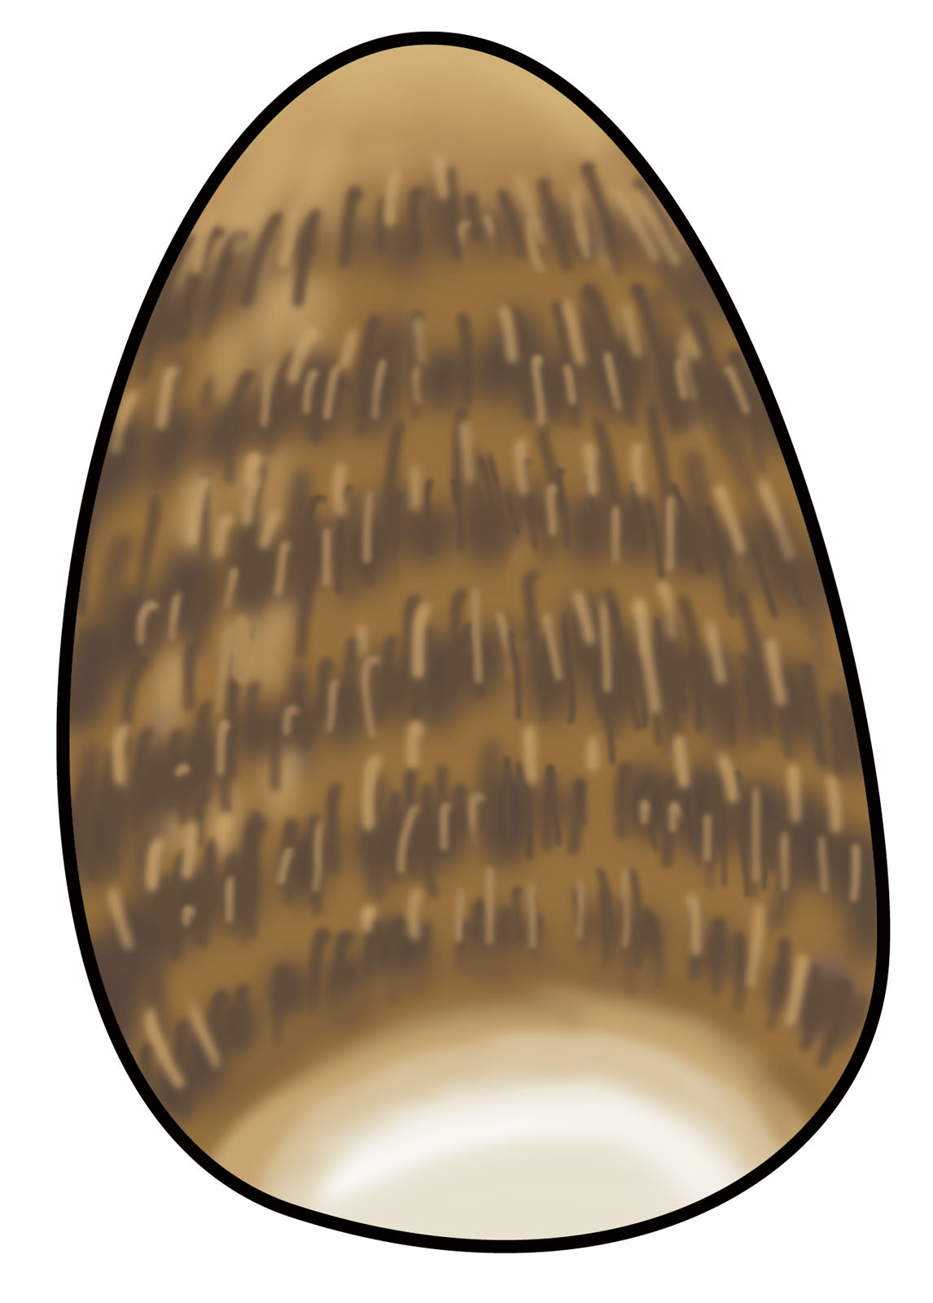
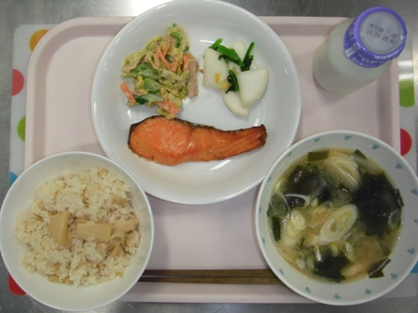
文化を大切にしよう
行事食メニュー
・節分(いわし、大豆)
・ひな祭り(ちらしずし)
・こどもの日(ちまき)
など
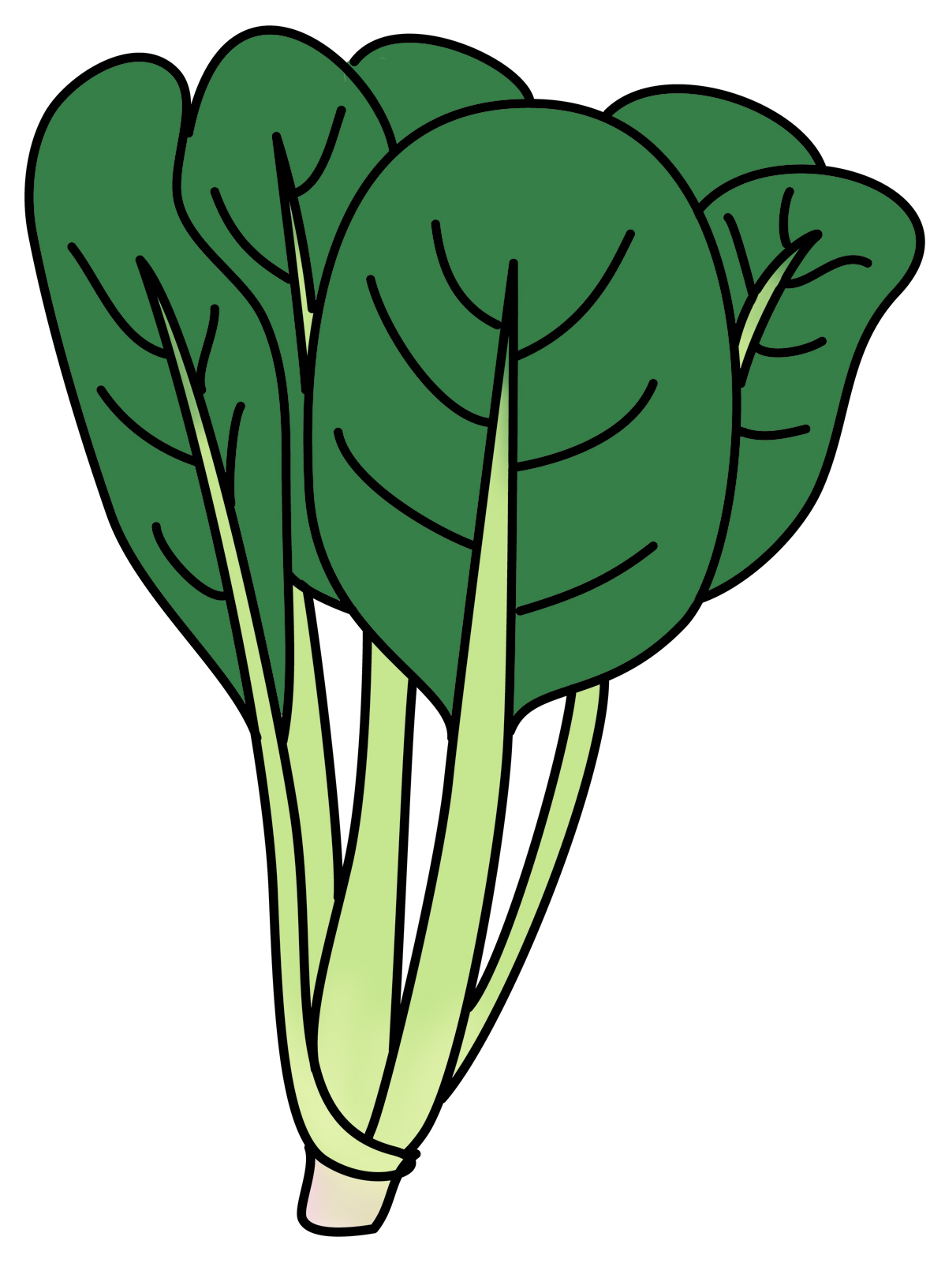
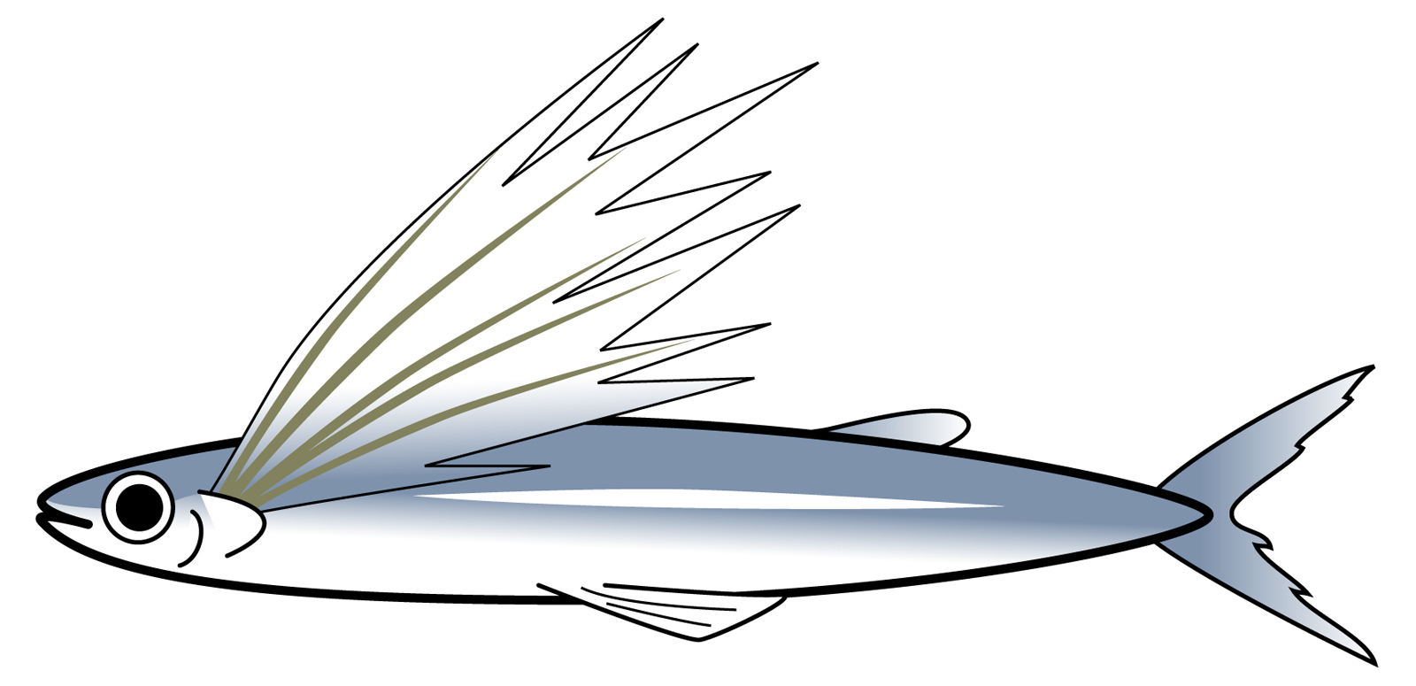

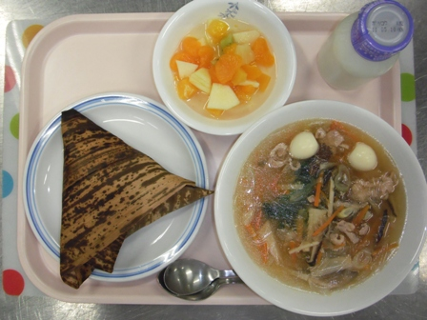
・主食（ごはん類）
・主菜（肉、魚など）
・副菜（野菜類）
・汁物
を取り入れたバランスの良い献立
東京都産の食材を知ろう！
地産地消新メニュー
・トビウオの春巻き
・里いもの小判焼き
・小松菜チャーハン
などなど。

今月は、昔の給食を再現した懐かしのメニュー、東京の郷土料理である深川飯、東京都の食材を使用したメニューなどが登場します。この機会に、いつも以上に意識して給食を食べてみてください！

